GE Acanto US für HWB B:40cm, m. 1 Tür lava matt/Glas lava

Geberit

Eigenschaften

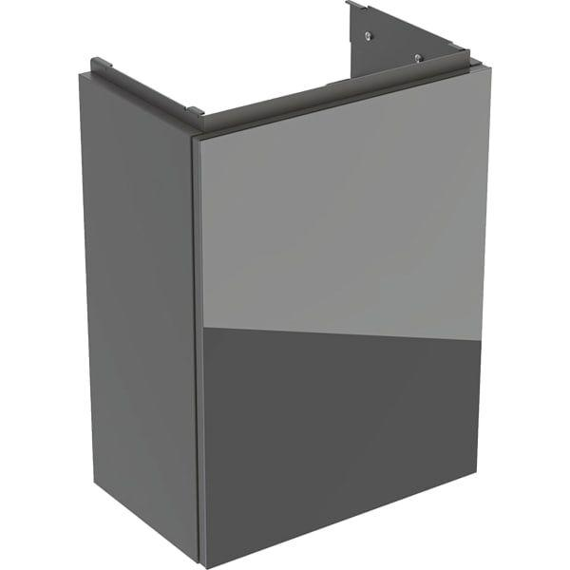

GTIN:

4025410126863

HAN:

503001JK2

Farbton

anthrazit

Montageart

Wand

Werkstoff

Holzspan

Anzahl Türen (gesamt)

1,00

Breite (mm)

392,00

Höhe (mm)

539,00

Tiefe (mm)

246,00

Ausführung Handgriffe

integriert

Anzahl Schwingtüren

1,00

Soft-close

true

Mit Push-to-open control

true